Mişcările Pământului

de Alexandra Stănescu, clasa a V-a A

Pământul, satelitul său natural Luna împreună cu toate planetele din Sistemul Solar se învârt în jurul celui mai mare astru din sistem – Soarele.
Mişcarea de rotaţie a Pământului în jurul Soarelui se numeşte mişcare de revoluţie. Ea are loc pe o linie imaginară din spaţiu, de formă apropiată unui cerc, uşor turtit.
Această drum prin spaţiu al Pământului se numeşte orbită. Orbita Pământului se numeşte elipsă şi semănă cu un ou.
Soarele
Orbita Pământului
Pământul şi Luna

Anul calendaristic este perioada de timp necesară Pământului pentru a parcurge drumul său complet în jurul Soarelui.
Luna, care se învârte în jurul Pământului parcurge un drum complet în jurul acestuia in 27 de zile şi jumătate.

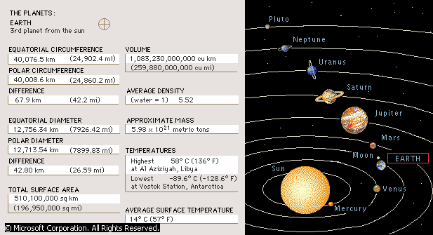

Pământul se roteşte în tot acest timp în jurul axei proprii, care uneşte polii săi. Mişcarea Pământului în jurul axei proprii se numeşte mişcare de rotaţie. O rotaţie completă a Pământului durează o zi, adică 24 de ore.
Luna se roteşte şi ea în jurul axei proprii, însă în 27 de zile şi jumătate. Astfel Luna arată mereu aceeaşi parte spre Pământ.
Oamenii s-au orientat din timpuri străvechi după Soare şi după Luna, pentru a măsura durate de timp. Dacă ceasurile zile le-au măsurat după mişcarea Soarelui, cu un băţ înfipt în pământ, zilele le-au numărat după fazele Lunii.
Astfel şi-au făcut primul calendar.
În ţara noastră primul calendar descoperit a fost făcut de preoţii daci la Sarmizegetusa, unde mai dăinuie şi astăzi.

Modul în care măsurau timpul oamenii în antichitate.

